202312812KK7

如图所示，飞行员进行素质训练时，抓住秋千杆由水平状态开始下摆，到达竖直状态的过程，飞行员所受重力的瞬时功率变化情况是(　　)

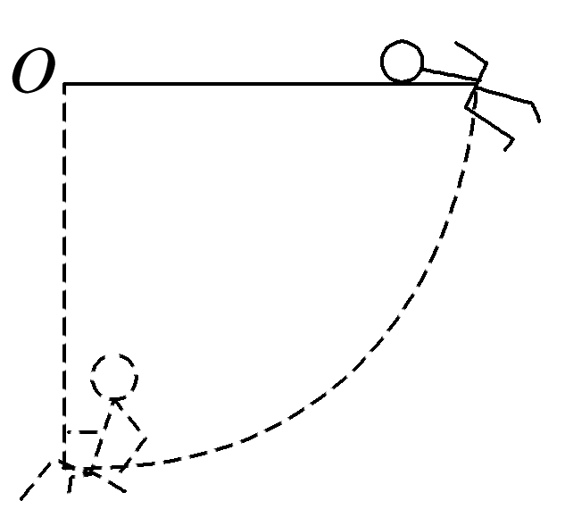

A．一直增大 B．一直减小

C．先增大后减小 D．先减小后增大